Novità luglio – agosto 2022

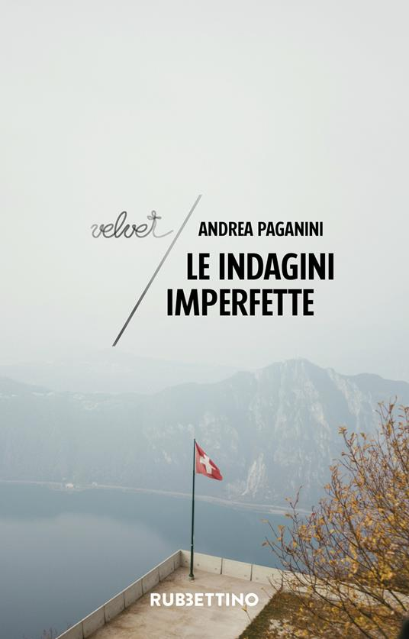 | Andrea PAGANINI  Le indagini imperfette  Metà aprile 1945. A pochi giorni dalla fine della Seconda guerra mondiale un uomo scompare in circostanze misteriose sulla frontiera tra Italia e Svizzera: un delitto raccapricciante tramato da perfidi impostori o un tragico episodio degli scontri tra partigiani e nazifascisti? Gli inquirenti si attivano, una coppia di sposi viene accusata d'omicidio e di truffa, la stampa informa l'opinione pubblica. Ma, quando le giustizie dei due Paesi si pronunciano, i verdetti finali discordano. Chi sono i veri colpevoli? E perché la verità dei fatti non coincide con quella consegnata alla storia? |  | 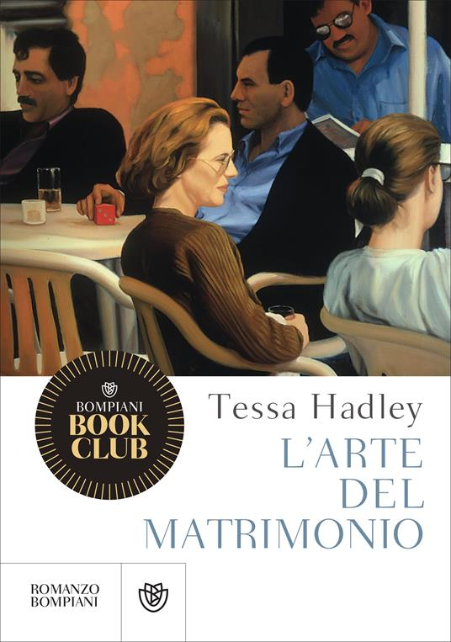 | Tessa HADLEY  L’arte del matrimonio  Alex, Christine, Zachary, Lydia si conoscono da quando hanno vent'anni, anche da prima, e ora ne hanno un po' più di cinquanta. Hanno amato, odiato, scelto strade giuste e sbagliate, o non hanno scelto affatto; hanno cresciuto bambini, creato case, covato e soffocato ambizioni. Quando Zachary muore all'improvviso l'equilibrio magico che reggeva il loro quartetto salta; Lydia, l'eterna seduttrice, non sa stare da sola, va a vivere a casa di Alex e Chris, occupa un territorio non suo col disordine degli oggetti e l'invadenza affascinante che è sempre stata il suo tratto. Ciò che succede è imprevisto e insieme fatale …
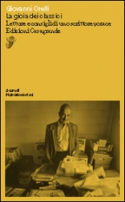 | Giovanni ORELLI  La gioia dei classici  Sofocle, Dante, Goethe, Leopardi, Manzoni, Tolstoj… Per oltre trent’anni Orelli presenta ai suoi lettori quei «libri magnificamente atti a salare il sangue». Con la scioltezza dell’acrobata e quella lingua personalissima che ha fatto la notorietà dello scrittore, Orelli salta giocosamente da un secolo all’altro passando da Aristofane a Shakespeare, da Kafka a Rabelais (che sconsiglia a coloro che «arricciano il naso alle frequentissime parole non pettinate»), da Pavese a Kundera |  | 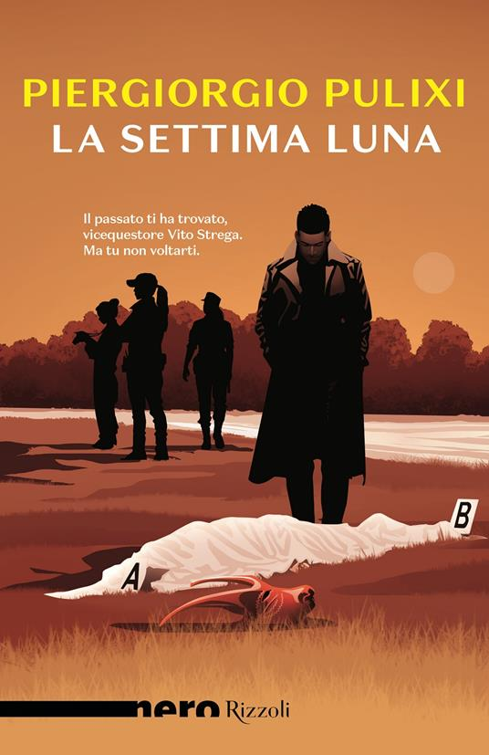 | Piergiorgio PULIXI  La settima luna  Su una terrazza incastonata nel Supramonte, in uno degli hotel più incantevoli della Sardegna, il vicequestore Vito Strega sta festeggiando la nascita della nuova unità investigativa sui crimini seriali. Con lui ci sono le inseparabili ispettrici Eva Croce e Mara Rais. Finalmente tutto sembra andare per il verso giusto. Ma una telefonata li riporta alla realtà e i tre devono salutare il cielo terso e il sole dell'isola. Nelle terre paludose del Parco del Ticino è stato ritrovato il corpo di una ragazza …
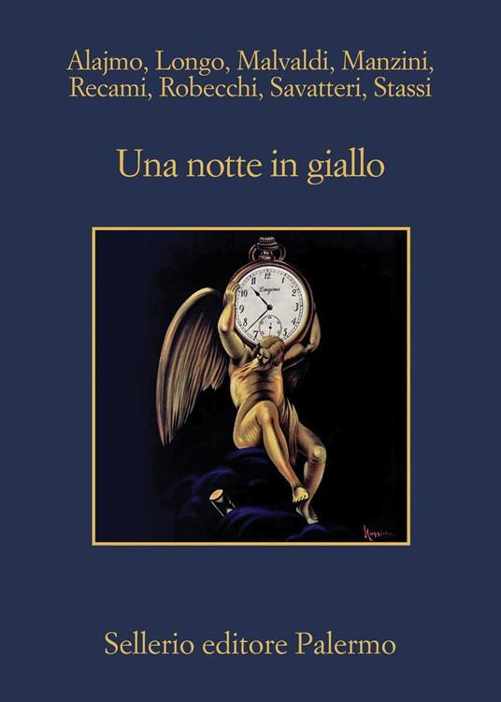 | Una notte in giallo  La notte in cui tutto accade – un delitto, l'enigma e il detective che lo svela – è una situazione tipica del noir. In questi otto racconti, lo specchio deformante della notte riflette lo stile di indagine proprio di ciascuno di questi noti investigatori, tra i personaggi più originali del giallo italiano. |  |  | Anne TYLER  La treccia alla francese  Anne Tyler racconta come i legami famigliari ci condizionino e lascino il segno, proprio come i capelli intrecciati che, una volta sciolti, mantengono a lungo il ricordo delle pieghe in cui erano stati costretti
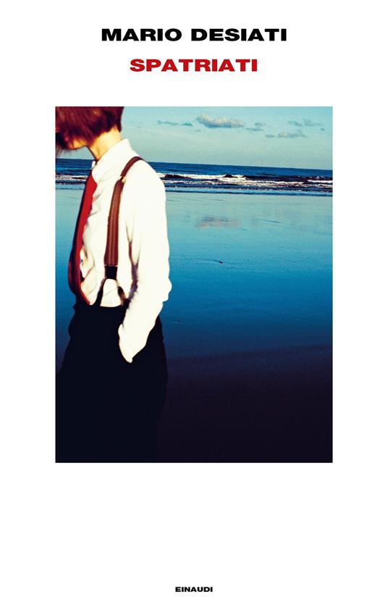  VINCITORE PREMIO STREGA | Mario DESIATI  Spatriati  Mario Desiati mette in scena le mille complessità di una generazione irregolare, fluida, sradicata: la sua. Quella di chi oggi ha quarant'anni e non ha avuto paura di cercare lontano da casa il proprio posto nel mondo, di chi si è sentito davvero un cittadino d'Europa. Con una scrittura poetica ma urticante, capace di grande tenerezza, dopo Candore torna a raccontare le mille forme che può assumere il desiderio quando viene lasciato libero di manifestarsi. Senza timore di toccare le corde del romanticismo, senza pudore nell'indagare i dettagli piú ruvidi dell'istinto e dei corpi, interroga il sesso e lo rivela per quello che è: una delle tante posture inventate dagli esseri umani per cercare di essere felici |  | 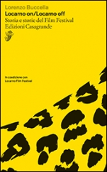 | Lorenzo BUCCELLA  Locarno on/Locarno off  Pubblicato in occasione della 75a edizione, Locarno on/Locarno off ripercorre la storia del Festival e i suoi retroscena «off», svelati in 75 aneddoti tra mito e realtà: da Fassbinder che ruba un paravento a Benigni che telefona a 8000 persone, da Marlene Dietrich muta per contratto a Spike Lee e Wim Wenders ammutoliti dalla paura di Piazza Grande, fino ad Agnès Varda che la conquista con la «danza del pardo». Il racconto è accompagnato da rare fotografie d’archivio e da un’intervista al presidente del Festival Marco Solari
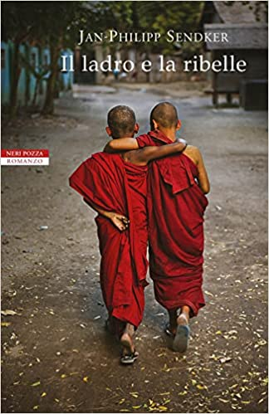 | Jan - Philipp SENDKER  Il ladro e la ribelle  «Dovevamo stare attenti: gli eroi muoiono giovani. Ascoltai e ripensai alla mia sorellina e a come tutto era cominciato. Con la sua fame. Con le sue lacrime. E per la prima volta capii che la sua fame e le sue lacrime erano in realtà la fame e le lacrime del mondo intero».  «Il ladro e la ribelle è la storia d’amore di due ragazzi che lottano contro la miseria e l’ingiustizia. Jan-Philipp Sendker rende palpabile la condizione degli ultimi del pianeta. Struggente» |  | 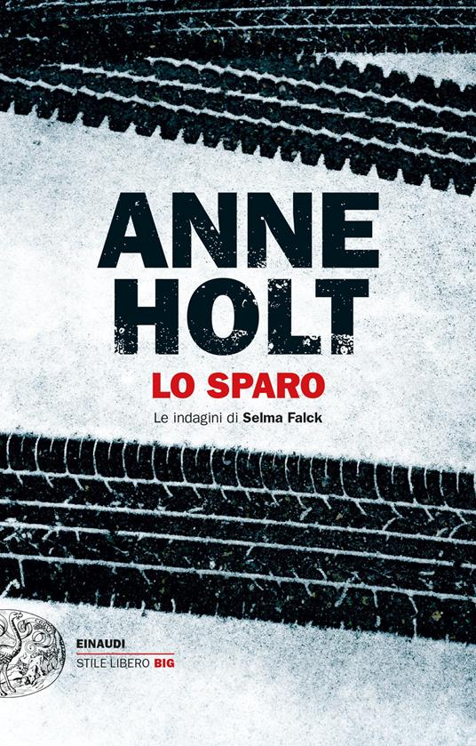 | Anne HOLT  Lo sparo  Una donna uccisa brutalmente con un colpo partito da lontano, una giudice della Corte suprema trovata impiccata e un politico morto in circostanze misteriose. Stavolta, per scoprire la verità, Selma Falck dovrà farsi largo tra abusi di potere, tragedie personali e un'infinità di bugie
 | Ibn JUBAYR  Viaggio in Sicilia  1185. Sulla via del ritorno dal pellegrinaggio alla Mecca, Ibn Jubayr, letterato musulmano di Spagna, scampato al naufragio dopo un periglioso viaggio per mare, approda in Sicilia, dove soggiornerà per oltre tre mesi prima di potersi imbarcare di nuovo per raggiungere la sua terra, al-Andalus. La più grande isola del Mediterraneo, a lungo provincia di Bisanzio, poi per circa duecento anni sotto dominio musulmano, da più di un secolo è governata dai cristiani Normanni. Palermo è la capitale del loro regno. Una terra di cui diffidare. Eppure, ciò che Ibn Jubayr vede contrasta in tutto con le sue aspettative… |  | 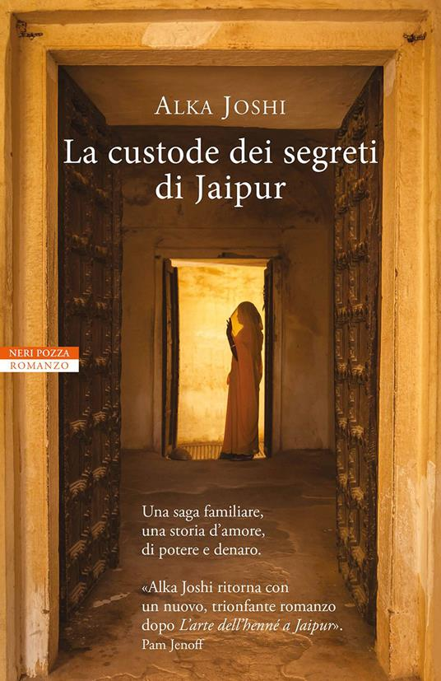 | Alka JOSHI  La custode dei segreti di Jaipur  Alka Joshi ritorna con i protagonisti de L'arte dell'henné a Jaipur in una storia piena di avventura, pericolo, passioni e trame di potere, nell'India dei colori e dei profumi, ma anche dell'ineluttabilità delle caste e della lotta per la sopravvivenza di un popolo di antichissima saggezza
 | Sue MILLER  Monogamia  Graham e Annie sono sposati da quasi trent'anni. Nella loro cerchia di amici e conoscenti, sono considerati una coppia d'oro. Graham è un libraio, un uomo molto socievole con grandi appetiti: curioso, desideroso di compiacere, amante della vita e del cibo, conviviale organizzatore di feste vivaci. Annie, più riservata e introspettiva, è una fotografa. Hanno due figli adulti: Sarah, che vive a San Francisco, e Lucas, il figlio che Graham ha avuto dalla sua prima moglie Frieda. Sebbene Frieda, discreta e amore-vole, sia una presenza costante nella loro vita, Annie è consapevole di essere il più grande amore del marito. Quando Graham muore improvvisamente, Annie è perduta… |  |  | Satoshi Yagisawa  I miei giorni alla libreria Morisaki  Jinbōchō, Tōkyō: il quartiere delle librerie, paradiso dei lettori. Benché si trovi a pochi passi dalla metropolitana e dai grandi palazzi moderni, è un angolo tranquillo, un po' fuori dal tempo, con file di vetrine stipate di volumi, nuovi e di seconda mano. Non tutti lo conoscono, i più vengono attratti dalle mille luci di Shibuya o dal lusso di Ginza, e neppure Takako – venticinquenne dalla vita piuttosto incolore – lo frequenta, anche se proprio a Jinbōchō si trova la libreria Morisaki, che appartiene alla sua famiglia da tre generazioni: un negozio di appena otto tatami in un vecchio edificio di legno, con una stanza adibita a magazzino al piano superiore. È il regno dello zio Satoru, che ai libri e alla Morisaki ha dedicato la vita, soprattutto da quando la moglie lo ha lasciato

